高效课堂 精讲精练
知识点1 光的色散与色光的混合
情景激疑
如图甲所示，让一束阳光照射到正放的三棱镜上，并用白屏承接射出的光，观察现象；如图乙所示，再将另一三棱镜倒置后放在原来的三棱镜后，观察白屏上有什么现象。
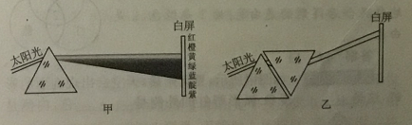
太阳光经过一个三棱镜后，白屏上有什么现象?两个三棱镜呢?
教材全解
1.光的色散:太阳光经过三棱镜后，被分解成红、橙、黄、绿、蓝、靛、紫七种颜色的光，这种现象叫光的色散，光的色散现象说明白光并不是单色光，而是由各种颜色的光混合而成的。
2.色光的混合:人们发现，红、绿、蓝三色光混合能产生各种色彩，因此把红、绿、蓝三种色光叫做色光的三原色，彩色电视机画面上丰富的色彩就是由三原色光混合而成的，色光的混合规律如图所示。
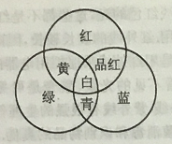
知识拓展
1.光的色散现象表明:
(1)白光不是单色光，而是各种色光混合而成的复色光。
(2)各种单色光的偏折程度由小到大按照红、橙、黄、绿、蓝、靛、紫的顺序排列。这些光在空气中的传播速度不同。
2.我们常见到的太阳光、日光灯发出的光都是白色，它们是由红、橙、黄、绿、蓝、靛、紫七种单色光混合而成的。
即学即练
例1 光的色散属于（ ）
- 光的反射 B.光的折射 C.光的直线传播 D.以上都不对
解析 白光通过三棱镜被分解为红、橙、黄、绿、蓝、靛、紫七种颜色的光叫光的色散，是白光在三棱镜表面发生两次折射而形成的七色光带。
答案 B
例2 太阳光通过三棱镜后，被分散成了各种颜色的光，这说明（ ）
A.太阳光是由各种色光混合而成的
B.三棱镜中有各种颜色的小块
C.三棱镜具有变色功能
D.三棱镜可以使单色光变成多色光
解析 三棱镜是普通玻璃制成的特殊形状的光学元件，本身不具有变色功能，太阳光被三棱镜分解成各种颜色的光，说明太阳光是复色光，由各种色光混合而成。
答案 A
例3 图为色光三原色的示意图，图中区域1应标______色，区域2应标_______。
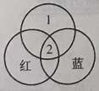
解析 色光三原色是红、绿、蓝，将三原色均匀混合后得到的是白色，故1是绿色，2是白色。
答案 绿 白
巩固练习1 如图甲所示，夏天雨后，天空会出现绚丽的彩虹，这是______现象，弧形彩虹的外侧是______色，内侧是______色。
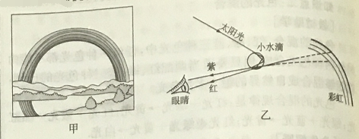
答案 光的色散 红 紫
点拨 当来自太阳的白光照射到空中的雨滴时，这些雨滴类似于小三棱镜。如图乙所示，太阳光经过雨滴后发生两次折射和一次反射，发生色散形成彩色光带，其外圈是红色，内圈为紫色，排列顺序为:红、橙、黄、绿、蓝、靛、紫。
巩固练习2 2016年5月某日上午，在广元地区天空出现了罕见的日晕现象，太阳周围出现了一条带有彩色的大圆环，非常好看，许多人纷纷拍照留影关于彩色圆环的形成原因，可以由下列哪种物理规律解释（ ）
A.小孔成像 B.光的直线传播 C.光的反射 D.光的色散
答案 D
点拨 日晕现象是太阳光穿过云层在小冰晶上发生折射，看上去在太阳的周围出现一个圆圈，由内而外呈红、橙、黄、绿、青、蓝、紫七种颜色，这就是日晕现象，即光的色散现象。
巩固练习3 2014年诺贝尔物理学奖由蓝光二极管的发明者获得，蓝光二极管的发明使制成白光LED灯成为现实，要制成白光LED灯，除蓝光二极管外,还需要的两种色光二极管的颜色是（ ）
A.红和黄 B.黄和紫 C.红和绿 D.黄和绿
答案 C
点拨 红光、绿光、蓝光叫做三原色光，三种色光共同可组成出各种不同的色光.因此，要制成白光LED灯，除蓝光二极管外，还需红、绿两种色光二极管。
知识点2 物体的颜色和颜料的混合
情景激疑
如图所示，让白光分别通过红、黄、蓝、红蓝相叠、黄蓝相叠的玻璃后，从后面看去，它们分别呈现什么颜色
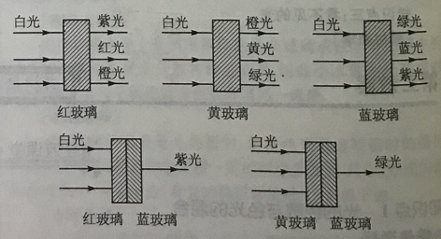
绿色玻璃吸收什么颜色的光?透过什么颜色的光?
教材全解
1.物体的颜色
在光照到物体上时，一部分光被物体反射，一部分光被物体吸收，如果物体是透明的，还有一部分光透过物体，不同物体，对不同颜色的光反射、吸收和透过的情况不同，因此呈现不同的色彩。
透明物体的颜色是由通过它的色光决定的,不透明物体的颜色是由它反射的色光决定的。
2.颜料的混合
颜料三原色分别为品红、黄、青，将它们混合后可以得到多种不同颜色，如图所示，颜料的混合规律与色光的混合规律不同。
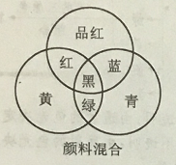
知识拓展
物体的颜色
(1)透明物体的颜色由透过它的色光决定，如红色塑料片呈现出红色，就是因为此塑料片可以让红色光通过，而其他色光都不能通过，不透明物体的颜色是由它反射的色光决定的，如一不透明物体呈现绿色(如绿纸)，是因为此物体只能反射绿色光，而不反射其他的色光(其他色光都被吸收了)。
(2)白色物体能反射所有的色光，黑色物体能吸收所有的色光。
即学即练
例4 一束光照到一张纸上，看到这张纸呈绿色，那么这束光和这张纸是（ ）
A.绿色的光、白色的纸 B.白色的光、绿色的纸
C.绿色的光.绿色的纸 D.以上情况都有可能
解析 看到的纸呈绿色，说明有绿色光进入人眼，即该纸能反射绿色光，只有三种可能:(1)绿色光被白纸反射；(2)白色光被绿纸反射；(3)绿色光被绿纸反射。
答案 D
例5 如图所示，有一盆花卉，红色的花、绿色的叶、白色的花盆，放在遮光良好的暗室中,用与花色相同的红光照射,看见的是（ ）
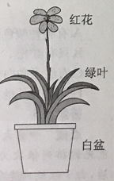
A.红花、绿叶、白花盆 B.红花、绿叶、红花盆
C.红花、黑叶、白花盆 D.红花、黑叶、红花盆
解析 不透明物体的颜色由它反射的色光决定,红花只能反射红光，在红光照射下仍是红色；白盆能反射各种色光，在红光照射下也是红色；绿叶只能反射绿光，红光照在它上面时被吸收，因而看见的是黑色。
答案 D
巩固练习4 在没有任何其他光照的情况下，舞台追光灯发出的绿光照在穿白上衣、蓝裙子的舞蹈演员身上，观众看到她（ ）
A.全身呈绿色
B.上衣呈绿色，裙子呈黑色
C.上衣呈绿色，裙子不变色
D.上衣呈绿色，裙子呈青色
答案 B
点拨 白上衣能反射所有的色光，绿光照上就反射绿光，呈现绿颜色；蓝裙子只能反射蓝光，绿光照上不反射，呈现为黑色。
巩固练习5 世间的物体五颜六色，下列说法正确的是（ ）
A.红色的透明玻璃吸收了红光
B.红色的苹果能吸收太阳光中的蓝光
C.红光比紫光的波长要长,所以在真空中红光速度更快
D.红、绿、蓝光等比例混合得到白光，所以红、绿、蓝色颜料等比例混合得到白色颜料
答案 B
点拨 透明物体的颜色是由它透过的色光决定的，不透明物体的颜色是由它反射的色光所决定的，红色的玻璃之所以呈红色，是因为只有红色的光线能透过玻璃；红色的物体能吸收红光以外的所有色光，所以红色的苹果能吸收太阳光中的蓝光；所有色光在真空中的传播速度都相同，都是c=3×10⁸m/s；色光的三基色是：红、绿、蓝，这三种颜色是用其他色光无法组合成的、颜料的三原色是:红、黄、蓝。
知识点3 看不见的光
情景激疑
我们在日常生活中有时候会听到某些不法分子用假钱坑害商家的事情，如何才能避免这些问题呢?你见过下面的机器吗?
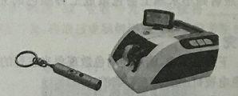
它们有什么作用，它们的工作原理是什么?
教材全解
1.红外线是位于可见光谱中红光之外的一种看不见的光，若看到了红色的光或淡红色的光，这些都不是红外线，而是红光，红外线有很强的热作用，红外线的波长较长，因而可以用来遥控,家用电器的遥控器就是用红外线来遥控用电器的。
2.紫外线也是看不见的光线，紫光是可见光，某些物体发出的是紫光，不是紫外线，紫外线有很强的生理作用和荧光作用，因此能用紫外线来杀菌消毒和识别物品的真伪.但是紫外线对人体有害,所以到了高紫外线的区域要做好防护。
知识拓展
红外线主要用来加热物体和在遥控器中使用，红外线有很强的热作用，一切物体都在不停地辐射红外线，物体的温度越高，辐射的红外线越多，红外线热作用越强，可利用红外线的这个特点诊断病情，拍摄“热谱图”，紫外线主要用来杀菌消毒和识别物品的真伪，适当的紫外线照射有助于人体合成维生素D,但是过量的紫外线对人体有害，所以到了高紫外线的区域要做好防护。
即学即练
例6 为了防止甲型 HIN1流感疫情在学校的聚集性暴发流行，学校实行每天测体温制度，如图是非接触式电子体温计，使用方法是直接对人体额头测量，不接触人体皮肤，通过接受人体发出的某种光线，测量体温。则体温计接收到的光线是（ ）
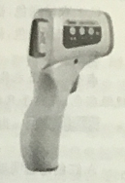
A.红外线 B.紫外线 C.绿光 D.蓝光
解析 一切物体都会向外辐射红外线，温度越高，辐射的红外线越多，红外线温度计是通过接收身体表面辐射出来的红外线来测温的。
答案 A
巩固练习6 下列关于紫外线的说法正确的是（ ）
A.验钞机鉴别人民币的真假是利用紫外线来工作的
B.紫外线对人体完全没有好处
C.利用紫外线摄像头可以在没有可见光的情况下摄影
D.可以利用紫外线加热物体
答案 A
点拨 紫外线有很强的荧光作用，因此能用紫外线来识别物品的真伪，选项A正确。
规律方法
1.
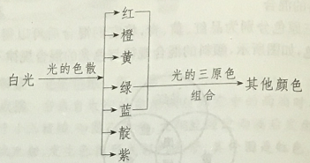
2.$\text{物体的颜色}\begin{aligned}\left\{\text{透明：由透过的色光决定} | \right.\end{aligned}$
3.红外线和紫外线
重点难点 活学活用
重点探究1 光的色散与色光的混合
名师指津
太阳光是由红、橙、黄、绿、蓝、靛、紫七种颜色的光混合而成的，这可以让太阳光通过三棱镜后产生色散现象来证明，雨过天晴，天空中还停留有许多很小的水滴，水滴就相当于一个个三棱镜，太阳光照射到小水滴上会色散成七种颜色的光，就形成了彩虹。
典例探究
例1 下列事例中，能用光的色散现象来解释的是（ ）
A.彩色电视机的画面五彩缤纷
B.五颜六色的霓虹灯
C.教室里的黑板“反光”
D.雨过天晴，天空出现美丽的彩虹
解析 用放大镜观察彩色电视画面，可以发现是由红、绿、蓝三种色光混合而成的.与光的色散无关，故A错误；五颜六色的霓虹灯的外壳涂有不同的颜色，我们所能看到光的颜色是由通过外壳的色光决定的，与色散无关，故B错误；教室里的黑板“反光”是光的反射，与色散无关，故C错误；雨过天晴，空气中的小水滴相当于小三棱镜，即阳光通过水滴后发生色散形成彩虹，故D正确。
答案 D
例2 江苏首条彩色公路亮相无锡环太湖公路十八湾路段，此路段在平面交叉口、人行横道线、下坡拐弯等处铺设彩色防滑材料，用三维彩色图案取代了白色的减速线。当夜晚汽车尾灯发出的红色光线照射到有红、黄、绿三种颜色的路面上时，我们看到的颜色分别是（ ）
A.红、黄、绿 B.绿、黄、红
C.红、黑、黑 D.黄、绿、红
解析 夜晚汽车尾灯发出的红色光线照射到红色路面上时，红光被反射。红光进入我们的眼睛，我们看到路面是红色的；夜晚汽车尾灯发出的红色光线照射到黄、绿色路面上时，红光被路面吸收，没有光线被反射。我们看到路面是黑色的。
答案 C
变式训练1 2016年9月4日，G20杭州峰会“最忆是杭州”的文艺演出惊艳了全世界。西湖沿岸和湖中三岛的光绘山水，这些主题灯光秀让杭州从白天一直美到晚上，灯光可以有七色同步、七色渐变、七色追逐等变化......由此可以知道，灯管内至少有几种颜色的光源（ ）
A.7种 B.5种 C.3种 D.1 种
答案 C
点拨 光的三原色:红、绿、蓝，所以灯管内的三种不同颜色的光源是红、绿、蓝，至少有3种。
变式训练2 如图所示，一束太阳光通过三棱镜射到贴有红纸的光屏上，则光屏上会出现的现象是（ ）
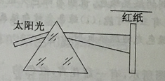
A.有各种颜色的光
B.只有红光
C.有红光和白光
D.除红光外的其他颜色的光
答案 B
点拨 一束太阳光通过三棱镜后，分解为绚丽的七色光，七色光的排列依次为红、橙、黄、绿、蓝、靛、紫；但若照射到红纸上后，由于红纸只能反射红光，所以红纸把红光反射回来，把其他的色光都吸收了，故光屏上只有红光。
重点探究2 物体的颜色与颜料的混合
名师指津
透明物体的颜色是由它透过的光色决定的，不透明物体的颜色是由它反射的色光决定的。
典例探究
例3 暗室中，将一束绿光照在绿叶陪衬的红色玫瑰花上，你看到的是（ ）
A.绿叶 红花 B.绿叶 黑花
C.绿叶 绿花 D.黑叶 红花
解析 在踏室中，绿光照射在绿叶上，绿叶能反射绿光,因此绿叶还是绿色；绿光照在紅色政瑰花上，红花只能反射红色光不能反射绿光，因此红色玫瑰花就成了黑色玫瑰花。
答案 B
变式训练3 国庆假期,在河湖湾风景区内，小明戴着一副看到了一株“黑叶红花”的睡莲，他感到奇怪，于是取下墨镜，这时看到的却是一株绿叶白花的睡莲，请问，这幅墨镜的镜片的颜色可能是（ ）
A.黑色 B.红色 C.绿色 D.白色
答案 B
点拨 白花能反射所有的色光，而小明看到的花为红花，说明只有红色光通过镜片，因此镜片的颜色是红色的。

